КОМИТЕТ  РЕСПУБЛИКИ ТАТАРСТАН  ПО ОХРАНЕ ОБЪЕКТОВ КУЛЬТУРНОГО НАСЛЕДИЯ |  | ТАТАРСТАН РЕСПУБЛИКАСЫНЫӉ МӘДӘНИ МИРАС ОБЪЕКТЛАРЫН САКЛАУ КОМИТЕТЫ

ПРИКАЗ БОЕРЫК
№
г. Казань

Об утверждении границ территории объекта культурного наследия регионального значения «Здание присутственных мест, банка, приходского училища», середина XIX в., расположенного по адресу: Республика Татарстан, Елабужский муниципальный район, г. Елабуга, ул. Набережная, д. 16

В соответствии с Федеральным законом от 25 июня 2002 года № 73-ФЗ
«Об объектах культурного наследия (памятниках истории и культуры) народов Российской Федерации», Законом Республики Татарстан от 1 апреля 2005 года № 60-ЗРТ «Об объектах культурного наследия в Республике Татарстан», в целях сохранения и государственной охраны объектов культурного наследия регионального значения и их территорий, как объектов градостроительной деятельности особого регулирования, п р и к а з ы в а ю:
- Утвердить границы территории объекта культурного наследия регионального значения «Здание присутственных мест, банка, приходского училища», середина XIX в., расположенного по адресу: Республика Татарстан, Елабужский муниципальный район, г. Елабуга, ул. Набережная, д. 16, согласно приложению к настоящему приказу.
2. Отделу учета объектов культурного наследия и градостроительной деятельности обеспечить внесение сведений о границах территории объекта культурного наследия регионального значения «Здание присутственных мест, банка, приходского училища», середина XIX в., расположенного по адресу: Республика Татарстан, Елабужский муниципальный район, г. Елабуга, ул. Набережная, д. 16,
в единый государственный реестр объектов культурного наследия (памятников истории и культуры) народов Российской Федерации и в Единый государственный реестр недвижимости.
3. Контроль за исполнением настоящего приказа оставляю за собой.

Председатель И.Н. Гущин

Приложение к приказу
Комитета Республики Татарстан
по охране объектов культурного наследия от ________ 2023 № ____

Границы территории
объекта культурного наследия регионального значения «Здание присутственных мест, банка, приходского училища», середина XIX в., расположенного по адресу: Республика Татарстан, Елабужский муниципальный район, г. Елабуга, ул. Набережная, д. 16

Карта (схема)
границ территории объекта культурного наследия регионального значения
«Здание присутственных мест, банка, приходского училища», середина XIX в., расположенного по адресу: Республика Татарстан, Елабужский муниципальный район, г. Елабуга, ул. Набережная, д. 16
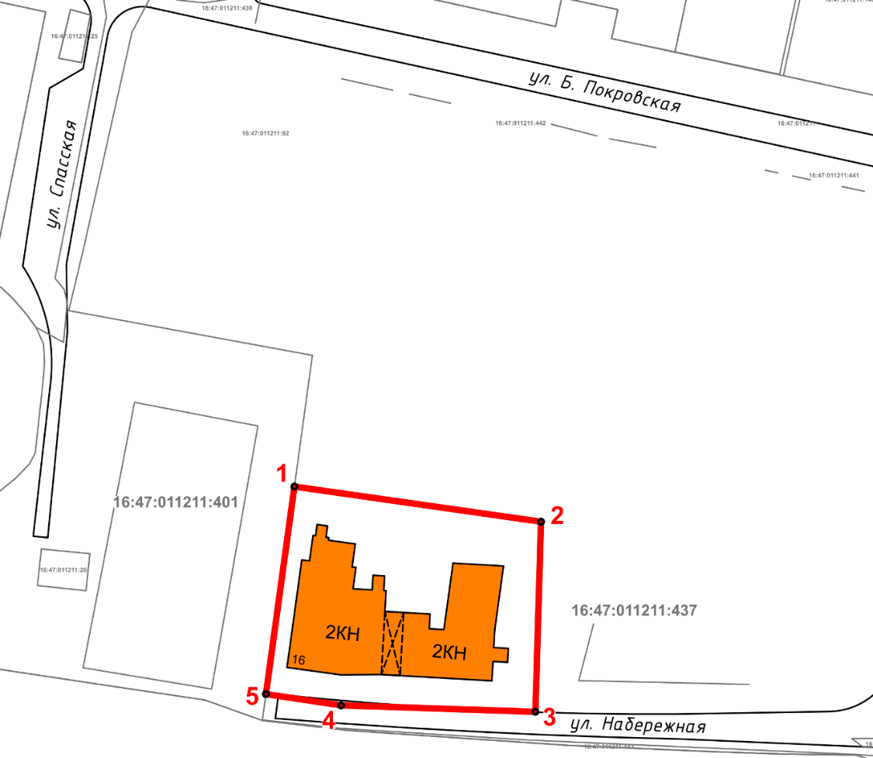
Масштаб 1:1000

Используемые условные знаки и обозначения:
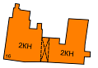 | – объект культурного наследия «Здание присутственных мест, банка, приходского училища», середина XIX в.
 | – граница территории объекта культурного наследия
1 – 5 | − номер характерной точки границы территории объекта культурного наследия
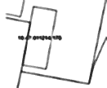 | – границы земельных участков
16:47:011211:92 | – кадастровый номер земельного участка

Картографическое описание
границ территории объекта культурного наследия регионального значения
«Здание присутственных мест, банка, приходского училища», середина XIX в., расположенного по адресу: Республика Татарстан, Елабужский муниципальный район, г. Елабуга, ул. Набережная, д. 16

Границы территории объекта культурного наследия регионального значения «Здание присутственных мест, банка, приходского училища», середина XIX в., расположенного по адресу: Республика Татарстан, Елабужский муниципальный район, г. Елабуга, ул. Набережная, д. 16, проходят:

Прохождение границ |  | Описание прохождения границ
от точки | до точки | Описание прохождения границ
1 | 2 | от точки 1 по внутриквартальной границе в юго-восточном направлении на расстояние 55,9 метра до точки 2
2 | 3 | от точки 2 по внутриквартальной границе в южном направлении на расстояние 42,58 метра до точки 3
3 | 4 | от точки 3 вдоль красной линии ул. Набережная в западном направлении на расстояние 43,64 метра до точки 4
4 | 5 | от точки 4 вдоль красной линии ул. Набережная в северо-западном направлении на расстояние 17,04 метра до точки 5
5 | 1 | от точки 5 по границе земельного участка с кадастровым номером 16:47:011211:92 в северо-восточном направлении на расстояние 46,9 метра до точки 1

Таблица характерных (поворотных) точек
границ территории объекта культурного наследия регионального значения «Здание присутственных мест, банка, приходского училища», середина XIX в., расположенного по адресу: Республика Татарстан, Елабужский муниципальный район, г. Елабуга, ул. Набережная, д. 16

№ | Координаты характерных (поворотных) точек  в местной системе координат (МСК-16)
№ | X | Y
1 | 471756.78 | 2301671.92
2 | 471748.92 | 2301727.27
3 | 471706.36 | 2301726.01
4 | 471707.80 | 2301682.39
5 | 471710.32 | 2301665.53
1 | 471756.78 | 2301671.92

